Соревнование в автогородке

8 сентября 2014года на территории МБОУ «Средняя общеобразовательная школа №35» в рамках акции «Живая стена» было проведёно соревнование на автогородке среди 5-х классов.
Соревнование состояло из 5 этапов:
Фигурное вождение – ребятам нужно было показать свое мастерство вождения на велосипеде.
Угадай знак – назвать правильно знаки.
Собери пазл – собрать картинку из пазл.
Самый внимательный – из перечня букв нужно было найти слово, связаное с дорожным движением.
Безопасный маршрут – нужно было проехать по определенному маршруту соблюдая правила дорожного движения.

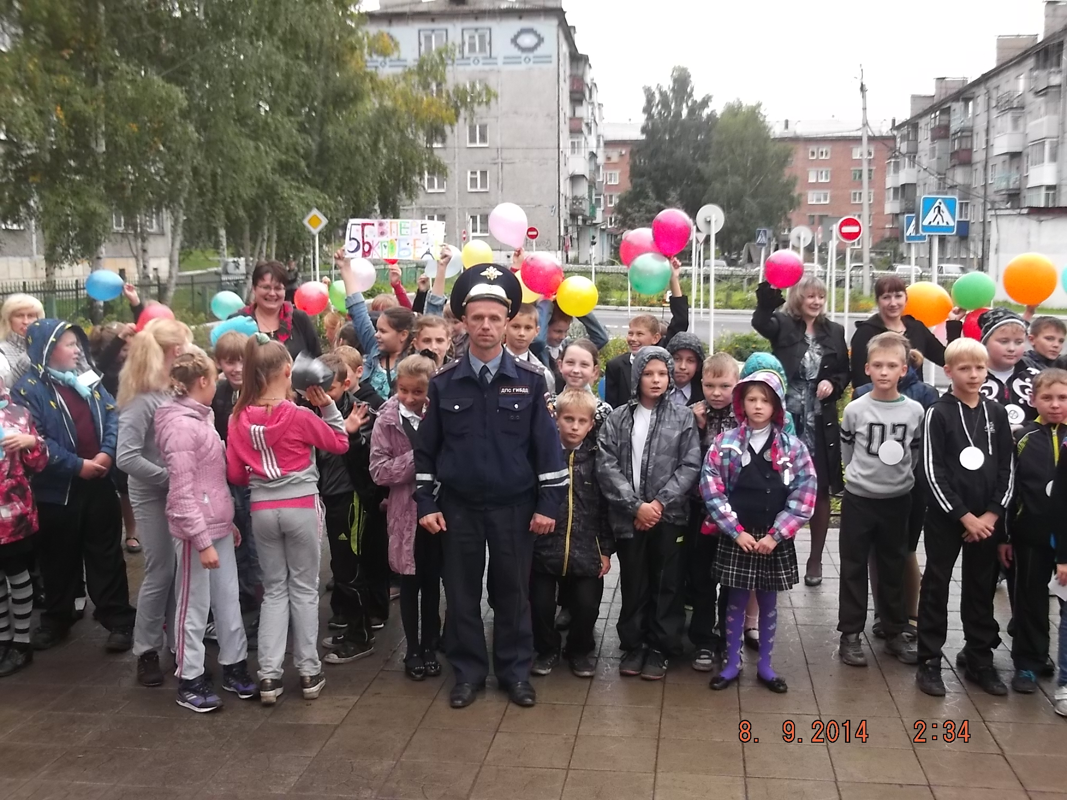
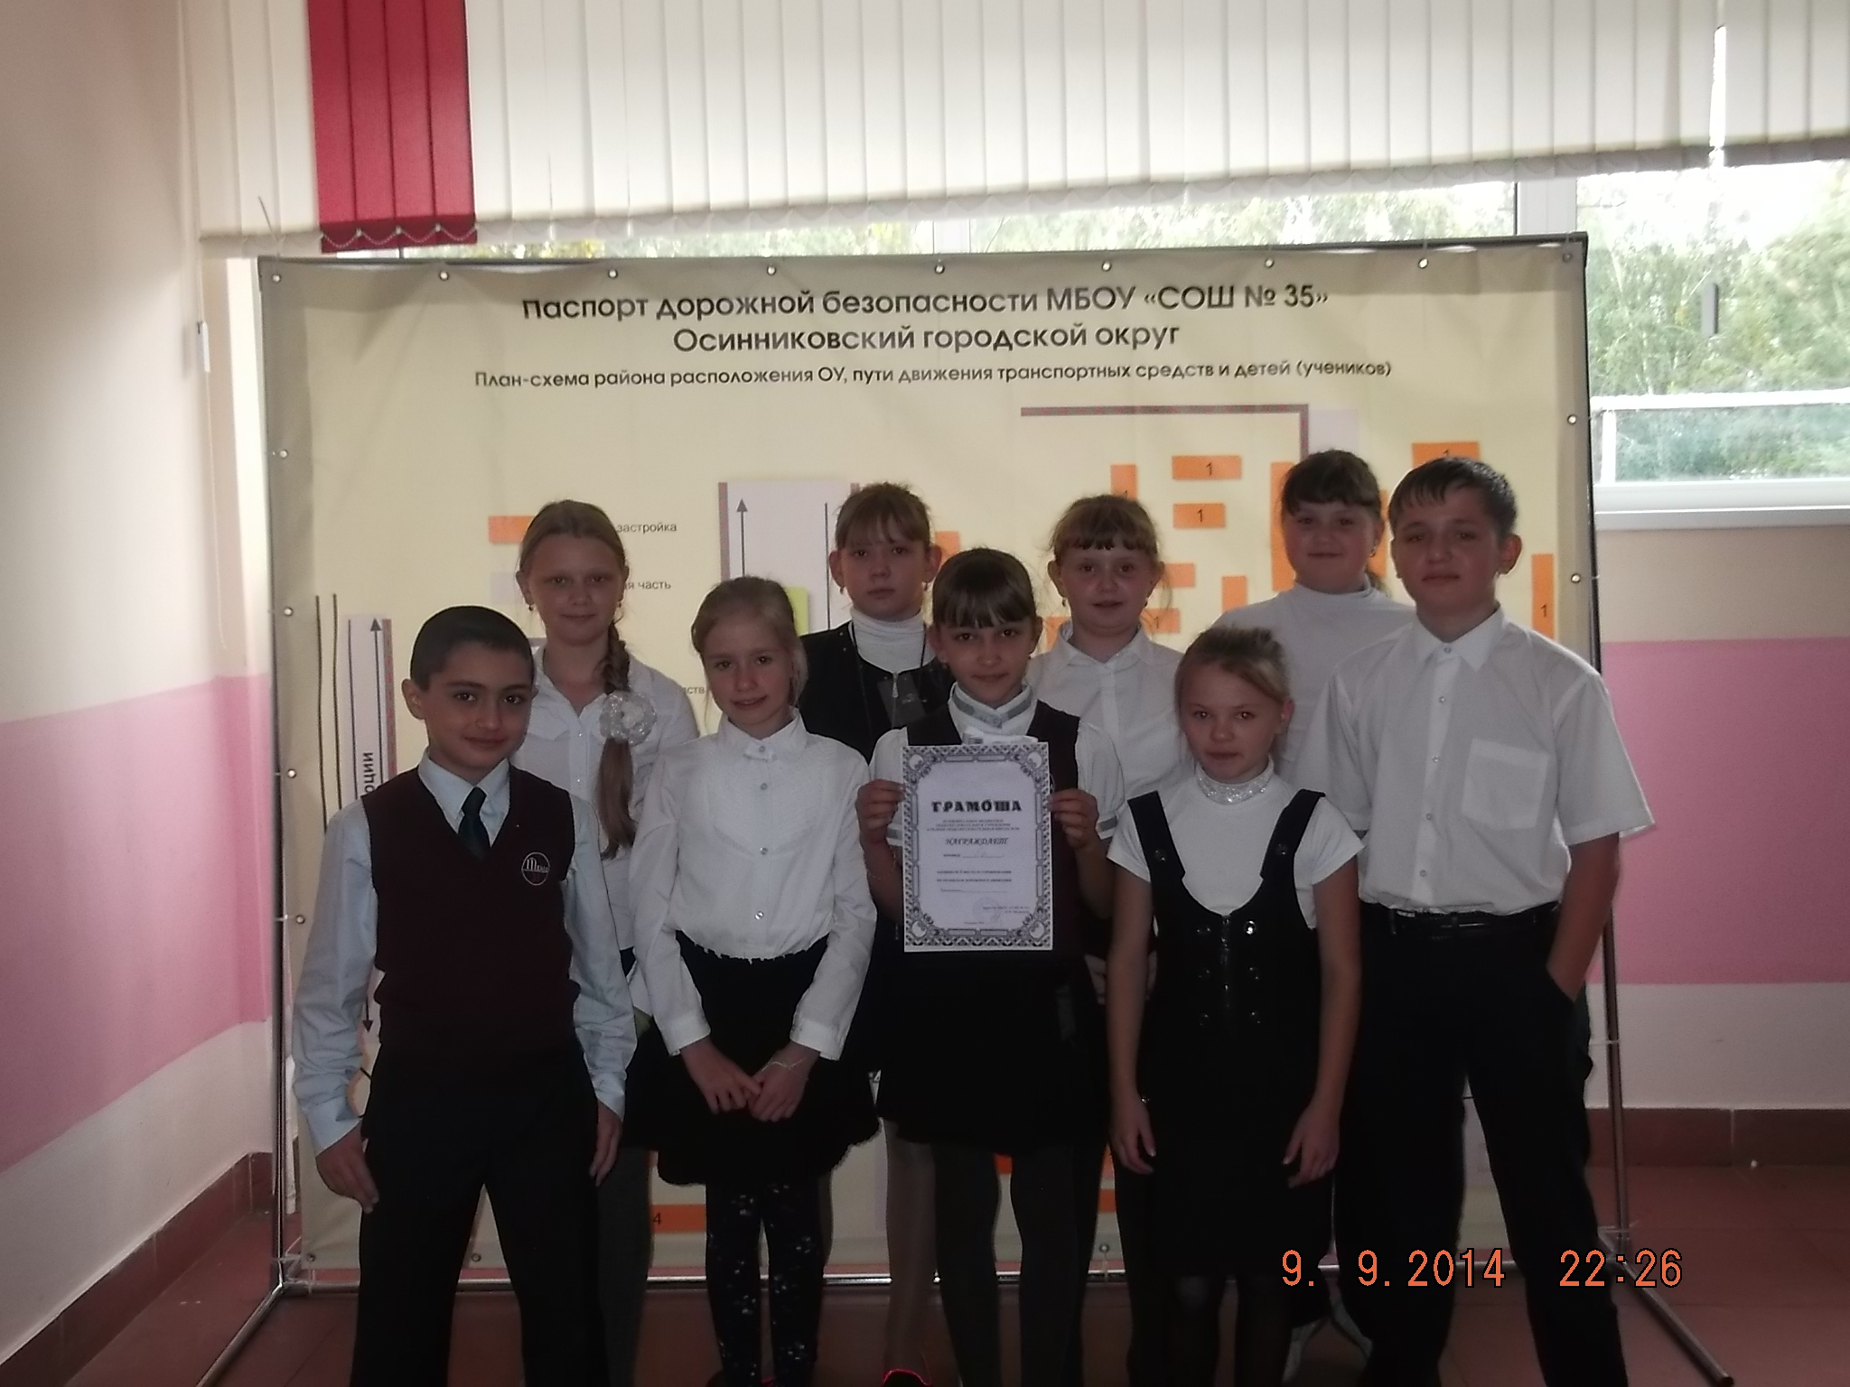

Ребята принимали активное участие в соревновании, показали хороший результат своего умения и знания ПДД.
Подведение итогов:

1место – 5а класс
2 место – 5г класс
3 место – 5в класс
4 место – 5д класс
5 место – 5б класс

